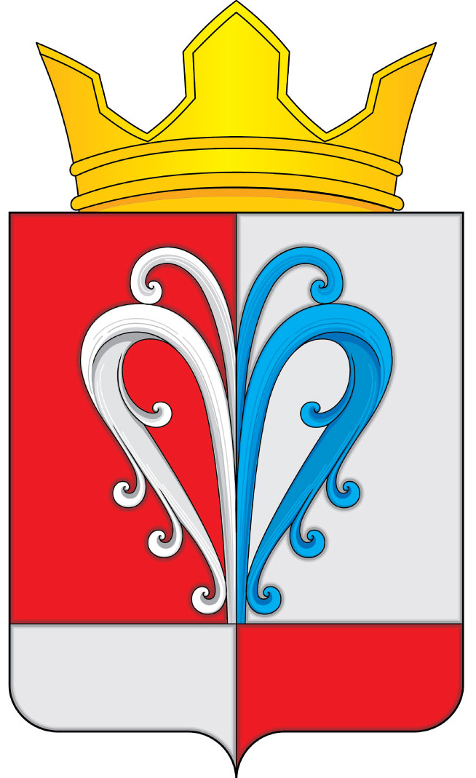
РОССИЙСКАЯ ФЕДЕРАЦИЯ
КАМЧАТСКИЙ КРАЙ
ЕЛИЗОВСКИЙ МУНИЦИПАЛЬНЫЙ РАЙОН
СОБРАНИЕ ДЕПУТАТОВ
НАЧИКИНСКОГО СЕЛЬСКОГО ПОСЕЛЕНИЯ

РЕШЕНИЕ

«09» сентября 2021 г. | № 80
24-я внеочередная сессия 4-го созыва

О принятии решения «О реализации объектов недвижимости Начикинского сельского поселения»

В соответствие с Федеральным законом от 06.10.2003 № 131-ФЗ «Об общих принципах организации местного самоуправления в Российской Федерации», руководствуясь Уставом Начикинского сельского поселения, принимая во внимание правоустанавливающие документы на объекты недвижимости

Собрание депутатов Начикинского сельского поселения Р Е Ш И Л О:

1. Принять решение «О реализации объектов недвижимости Начикинского сельского поселения».
2. Направить Решение «О реализации объектов недвижимости Начикинского сельского поселения» главе Начикинского сельского поселения, для подписания и обнародования.

Председатель Собрания депутатов
Начикинского сельского поселения О.М. Хрюкина

РОССИЙСКАЯ ФЕДЕРАЦИЯ
КАМЧАТСКИЙ КРАЙ
ЕЛИЗОВСКИЙ МУНИЦИПАЛЬНЫЙ РАЙОН
СОБРАНИЕ ДЕПУТАТОВ
НАЧИКИНСКОГО СЕЛЬСКОГО ПОСЕЛЕНИЯ

РЕШЕНИЕ

«10» сентября 2021 г. | № 23

О реализации объектов недвижимости Начикинского
сельского поселения
Принято Решением Собрания депутатов
Начикинского сельского поселения от 09.09.2021 г. № 80

1. Реализовать путем проведения торгов в виде открытого аукциона следующие объекты недвижимости Начикинского сельского поселения, согласно приложения 1.
2. Настоящее решение вступает в силу с момента подписания и обнародования.

Глава Начикинского
сельского поселения В.М. Пищальченко

Наименование объекта | Адрес (описание местоположения) | Общая площадь | Разрешенное использование | Рыночная стоимость
Помещение с кадастровым номером 41:05:0101017:568 | Камчатский край, р-н Елизовский, п. Начики, д. 15, пом. 46 | 334,1 кв.м. | нежилое | 1 990 000 руб.
Приложение № 1
к Решению Собрания депутатов Начикинского сельского
поселения от 09.09.2021 № 80

